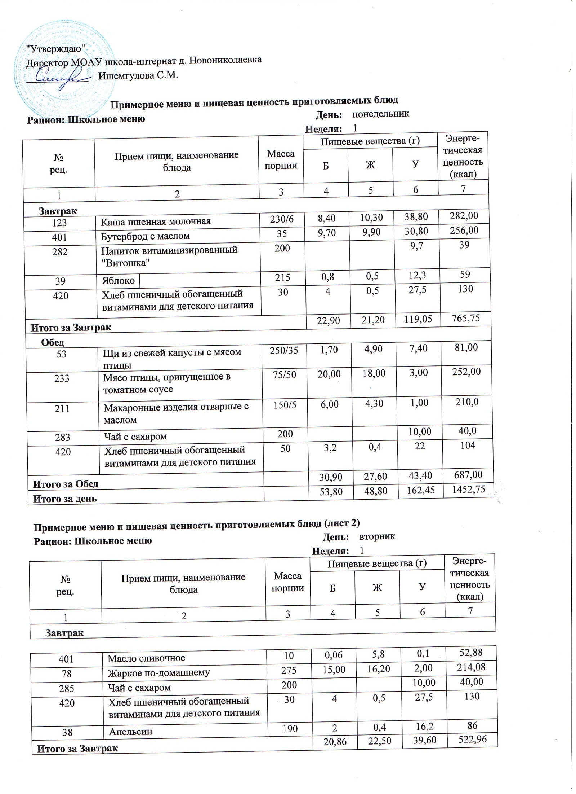

Обед
25 | Салат из свеклы с яблоками |  | 60 | 0,68 | 3,11 | 5,95 | 54,96
129 | Суп картофельный с горохом с мясом птицы |  | 250/35 | 6,62 | 3,88 | 28,57 | 175,69
118 | Рагу овощное с мясом птицы |  | 150 | 12,96 | 15,24 | 12,02 | 237,8
283 | Чай с сахаром |  | 200 |  |  | 10,00 | 40,0
420 | Хлеб пшеничный обогащенный витаминами для детского питания |  | 50 | 3 | 0,40 | 22,00 | 104
Итого за Обед |  |  |  | 23,46 | 22,63 | 78,54 | 612,45
Итого за день |  |  |  | 44,32 | 45,13 | 118,14 | 1135,41
Примерное меню и пищевая ценность приготовляемых блюд (лист 3)
Рацион: Школьное меню |  |  |  | День: | среда
 |  |  | Неделя: |  | 1
№  рец. | Прием пищи, наименование блюда |  | Масса порции | Пищевые вещества (г) |  |  | Энерге-  тическая ценность (ккал)
 |  |  |  | Б | Ж | У
1 | 2 |  | 3 | 4 | 5 | 6 | 7
Завтрак
401 | Бутерброд с маслом сливочным |  | 35 | 0,06 | 5,8 | 0,1 | 52,88
445 | Котлеты из мяса птицы с томатным соусом |  | 75/40 | 9,97 | 11,9 | 8,87 | 182,53
211 | Макаронные изделия отварные с маслом сливочным |  | 150/5 | 6,00 | 4,30 | 37,10 | 210,0
283 | Чай с сахаром |  | 200 |  |  | 10,00 | 40,0
39 | Яблоко |  | 215 | 0,8 | 0,5 | 12,25 | 59,0
420 | Хлеб пшеничный обогащенный витаминами для детского питания |  | 30 | 4 | 0,5 | 27,5 | 130
Итого за Завтрак |  |  |  | 20,77 | 17,20 | 95,72 | 621,53
Обед
53 | Щи из свежей капусты с мясом птицы |  | 200/35 | 1,70 | 4,90 | 7,40 | 81,00
81 | Рыба, тушенная с овощами |  | 50/60 | 9,15 | 7,03 | 1,96 | 108,13
611 | Рис припущенный |  | 150 | 4,55 | 7,88 | 46,75 | 275,89
283 | Чай с сахаром |  | 200 |  |  | 9,98 | 39,9
420 | Хлеб пшеничный обогащенный витаминами для детского питания |  | 50 | 4 | 0,5 | 27,5 | 130
Итого за Обед |  |  |  | 19,40 | 20,31 | 93,59 | 634,92
Итого за день |  |  |  | 40,17 | 37,51 | 189,31 | 1256,45
Примерное меню и пищевая ценность приготовляемых блюд (лист 4)
Рацион: Школьное меню |  |  |  | День: | четверг
 |  |  | Неделя: |  | 1
№  рец. | Прием пищи, наименование блюда |  | Масса порции | Пищевые вещества (г) |  |  | Энерге-  тическая ценность (ккал)
 |  |  |  | Б | Ж | У
1 | 2 |  | 3 | 4 | 5 | 6 | 7
Завтрак
401 | Бутерброд с маслом |  | 35 | 0,06 | 5,8 | 0,1 | 52,88
121 | Каша рисовая молочная |  | 230/6 | 6,30 | 10,20 | 37,90 | 247,0
283 | Чай с сахаром |  | 200 |  |  | 10,00 | 40,0
420 | Хлеб пшеничный обогащенный витаминами для детского питания |  | 30 | 4 | 0,5 | 27,5 | 130
582 | Йогурт |  | 120 | 10 | 16,5 | 75,5 | 470
Итого за Завтрак |  |  |  | 10,36 | 16,50 | 75,50 | 469,88
Обед
2 | Салат из моркови |  | 60 | 1,38 | 3,08 | 7,01 | 62,12
56 | Борщ с капустой и картофелем с мясом птицы |  | 250/35 | 2,03 | 5,67 | 10,16 | 100,62
445 | Котлеты из мяса птицы |  | 75 | 10,00 | 11,80 | 8,34 | 179,00
302 | Каша гречневая вязкая с соусом томатным |  | 150/20 | 4,77 | 4,86 | 21,48 | 148,55
283 | Чай с сахаром |  | 200 |  |  | 10,00 | 40,0
420 | Хлеб пшеничный обогащенный витаминами для детского питания |  | 50 | 3 | 0,4 | 22,0 | 104
Итого за Обед |  |  |  | 21,38 | 25,81 | 78,99 | 634,29
Итого за день |  |  |  | 31,74 | 42,31 | 154,49 | 1104,17
Примерное меню и пищевая ценность приготовляемых блюд (лист 5)
Рацион: Школьное меню |  |  |  | День: | пятница
 |  |  | Неделя: |  | 1
№  рец. | Прием пищи, наименование блюда |  | Масса порции | Пищевые вещества (г) |  |  | Энерге-  тическая ценность (ккал)
 |  |  |  | Б | Ж | У
1 | 2 |  | 3 | 4 | 5 | 6 | 7
Завтрак
401 | Бутерброд с маслом |  | 35 | 0,06 | 5,8 | 0,1 | 52,88
131 | Плов из мяса птицы |  | 250 | 15,21 | 16,65 | 37,28 | 359,21
282 | Напиток витаминизированный "Витошка" |  | 200 |  |  | 9,7 | 39
39 | Яблоко |  | 215 | 0,8 | 0,5 | 12,3 | 59
420 | Хлеб пшеничный обогащенный витаминами для детского питания |  | 30 | 4,0 | 0,50 | 27,50 | 130
Итого за Завтрак |  |  |  | 20,01 | 17,65 | 86,73 | 586,96
Обед
2 | Салат из белокочанной капусты с морковью |  | 60 | 1,38 | 3,08 | 7,01 | 62,12
54 | Рассольник ленинградский с мясом птицы |  | 250/35 | 2,09 | 5,01 | 13,9 | 109,77
445 | Котлеты из мяса птицы с томатным соусом |  | 75/40 | 10,00 | 8,00 | 8,34 | 179,00
138 | Картофельное пюре |  | 150 | 3,95 | 6,09 | 26,5 | 177,19
283 | Чай с сахаром |  | 200 |  |  | 10,00 | 40,0
420 | Хлеб пшеничный обогащенный витаминами для детского питания |  | 50 | 3,2 | 0,40 | 22,00 | 104
720 | Вафли |  | 50 | 20,0 | 21,00 | 83,70 | 603
Итого за Обед |  |  |  | 19,24 | 19,50 | 80,74 | 609,96
Итого за день |  |  |  | 39,25 | 37,15 | 167,47 | 1196,92
Примерное меню и пищевая ценность приготовляемых блюд (лист 6)
Рацион: Школьное меню |  |  |  | День: | понедельник
 |  |  | Неделя: |  | 2
№  рец. | Прием пищи, наименование блюда |  | Масса порции | Пищевые вещества (г) |  |  | Энерге-  тическая ценность (ккал)
 |  |  |  | Б | Ж | У
1 | 2 |  | 3 | 4 | 5 | 6 | 7
Завтрак
401 | Бутерброд с маслом |  | 35 | 0,06 | 5,8 | 0,1 | 52,88
78 | Жаркое по-домашнему |  | 275 | 15,00 | 16,20 | 2,00 | 214,08
283 | Чай с сахаром |  | 200 |  |  | 10,00 | 40,0
420 | Хлеб пшеничный обогащенный витаминами для детского питания |  | 30 | 4 | 0,5 | 27,5 | 130
725 | Печенье |  | 50 | 20 | 17,0 | 40,0 | 384
Итого за Завтрак |  |  |  | 19,00 | 16,70 | 39,50 | 384,08
Обед
25 | Салат из свеклы с яблоками |  | 60 | 0,68 | 3,11 | 5,95 | 54,96
129 | Суп картофельный с горохом с мясом птицы |  | 250/35 | 6,62 | 3,88 | 28,57 | 175,69
233 | Мясо птицы, припущенное в томатном соусе |  | 75/50 | 20,00 | 18,00 | 3,00 | 252,00
211 | Макаронные изделия отварные с маслом |  | 150/5 | 6,00 | 4,30 | 37,10 | 210,0
283 | Чай с сахаром |  | 200 |  |  | 10,00 | 40,0
420 | Хлеб пшеничный обогащенный витаминами для детского питания |  | 50 | 3,2 | 0,4 | 22 | 104
582 | Йогурт |  | 120 | 10 | 16,5 | 75,5 | 470
Итого за Обед |  |  |  | 36,50 | 29,69 | 106,62 | 836,65
Итого за день |  |  |  | 55,50 | 46,39 | 146,12 | 1220,73
Примерное меню и пищевая ценность приготовляемых блюд (лист 7)
Рацион: Школьное меню |  |  |  | День: | вторник
 |  |  | Неделя: |  | 2
№  рец. | Прием пищи, наименование блюда |  | Масса порции | Пищевые вещества (г) |  |  | Энерге-  тическая ценность (ккал)
 |  |  |  | Б | Ж | У
1 | 2 |  | 3 | 4 | 5 | 6 | 7
Завтрак
123 | Каша пшенная молочная |  | 230/6 | 8,40 | 10,30 | 38,80 | 282,00
401 | Бутерброд с маслом |  | 35 | 9,70 | 9,90 | 30,80 | 256,00
283 | Чай с сахаром |  | 200 |  |  | 9,98 | 39,9
39 | Яблоко |  | 215 | 0,8 | 0,5 | 12,25 | 58,8
420 | Хлеб пшеничный обогащенный витаминами для детского питания |  | 30 | 4,0 | 0,5 | 28 | 130
Итого за Завтрак |  |  |  | 22,90 | 21,20 | 119,33 | 766,65
Обед
2 | Салат из моркови |  | 60 | 1,38 | 3,08 | 7,01 | 62,12
53 | Щи из свежей капусты с мясом птицы |  | 250/35 | 1,70 | 4,90 | 7,40 | 81,00
132 | Плов из мяса птицы |  | 250 | 15,21 | 16,65 | 37,28 | 359,21
283 | Чай с сахаром |  | 200 |  |  | 10,00 | 40,0
420 | Хлеб пшеничный обогащенный витаминами для детского питания |  | 50 | 3 | 4,0 | 22,0 | 104
Итого за Обед |  |  |  | 21,5 | 28,6 | 83,7 | 646,3
Итого за день |  |  |  | 44,39 | 49,83 | 203,02 | 1412,98
Примерное меню и пищевая ценность приготовляемых блюд (лист 8)
Рацион: Школьное меню |  |  |  | День: | среда
 |  |  | Неделя: |  | 2
№  рец. | Прием пищи, наименование блюда |  | Масса порции | Пищевые вещества (г) |  |  | Энерге-  тическая ценность (ккал)
 |  |  |  | Б | Ж | У
1 | 2 |  | 3 | 4 | 5 | 6 | 7
Завтрак
401 | Бутерброд с маслом |  | 35 | 9,70 | 9,90 | 30,80 | 256,00
502 | Котлеты из мяса птицы |  | 75 | 9,95 | 9,48 | 8,57 | 159,02
138 | Картофельное пюре |  | 150 | 3,95 | 6,09 | 26,5 | 177,19
283 | Чай с сахаром |  | 200 |  |  | 10,00 | 40,0
1 | Хлеб пшеничный обогащенный витаминами для детского питания |  | 30 | 4,0 | 0,5 | 27,5 | 130
38 | Апельсин |  | 190 | 2 | 0,4 | 16,2 | 86
Итого за Завтрак |  |  |  | 17,90 | 16,07 | 72,57 | 506,21
Обед
56 | Борщ с капустой и картофелем с мясом птицы |  | 250/35 | 2,03 | 5,67 | 10,16 | 100,62
423 | Котлеты рыбные |  | 60/40 | 7,86 | 6,26 | 8,12 | 120,8
211 | Макаронные изделия отварные с соусом томатным |  | 150/5 | 5,82 | 4,31 | 37,08 | 210,5
283 | Чай с сахаром |  | 200 |  |  | 10,00 | 40,0
420 | Хлеб пшеничный обогащенный витаминами для детского питания |  | 50 | 3,2 | 0,4 | 22 | 104
720 | Вафли |  | 50 | 20,0 | 21,00 | 83,70 | 603
Итого за Обед |  |  |  | 18,91 | 16,64 | 87,36 | 575,92
Итого за день |  |  |  | 36,81 | 32,71 | 159,93 | 1082,13
Примерное меню и пищевая ценность приготовляемых блюд (лист 9)
Рацион: Школьное меню |  |  |  | День: | четверг
 |  |  | Неделя: |  | 2
№  рец. | Прием пищи, наименование блюда |  | Масса порции | Пищевые вещества (г) |  |  | Энерге-  тическая ценность (ккал)
 |  |  |  | Б | Ж | У
1 | 2 |  | 3 | 4 | 5 | 6 | 7
Завтрак
401 | Бутерброд с маслом |  | 35 | 9,70 | 9,90 | 30,80 | 256,00
122 | Каша манная молочная |  |  | 7,50 | 10,20 | 36,70 | 268,0
282 | Кисель витаминизированный "Витошка" |  | 200 |  |  | 9,7 | 39
39 | Яблоко |  | 190 | 0,8 | 0,5 | 12,3 | 59
420 | Хлеб пшеничный обогащенный витаминами для детского питания |  | 30 | 4,0 | 0,50 | 27,50 | 130
Итого за Завтрак |  |  |  | 12,30 | 11,20 | 86,15 | 495,75
Обед
53 | Щи из свежей капусты с мясом птицы |  | 250/35 | 1,70 | 4,90 | 7,40 | 81,00
78 | Жаркое по-домашнему из мяса птицы |  | 275 | 15,00 | 16,20 | 2,00 | 214,08
283 | Чай с сахаром |  | 200 |  |  | 10,00 | 40,0
420 | Хлеб пшеничный обогащенный витаминами для детского питания |  | 50 | 4,0 | 0,50 | 27,50 | 130
Итого за Обед |  |  |  | 19,00 | 16,70 | 39,50 | 384,08
Итого за день |  |  |  | 31,30 | 27,90 | 125,65 | 879,83
Примерное меню и пищевая ценность приготовляемых блюд (лист 10)
Рацион: Школьное меню |  |  |  | День: | пятница
 |  |  | Неделя: |  | 2
№  рец. | Прием пищи, наименование блюда |  | Масса порции | Пищевые вещества (г) |  |  | Энерге-  тическая ценность (ккал)
 |  |  |  | Б | Ж | У
1 | 2 |  | 3 | 4 | 5 | 6 | 7
Завтрак
80 | Рыба, тушенная с овощами |  | 50/60 | 9,20 | 7,00 | 2,00 | 108,00
610 | Рис припущенный |  | 150 | 3,79 | 6,54 | 38,96 | 229,69
420 | Хлеб пшеничный обогащенный витаминами для детского питания |  | 30 | 4,0 | 0,5 | 28 | 130
283 | Чай с сахаром |  | 200 |  |  | 10,00 | 40,0
582 | Йогурт |  | 120 | 10 | 16,5 | 75,5 | 470
Итого за Завтрак |  |  |  | 27,39 | 30,54 | 153,96 | 977,69
Обед
25 | Салат из свеклы с яблоками |  | 60 | 0,68 | 3,11 | 5,95 | 54,96
54 | Рассольник ленинградский с мясом птицы |  | 250/35 | 2,09 | 5,01 | 13,9 | 109,77
118 | Рагу овощное с мясом птицы |  | 150 | 12,96 | 15,24 | 12,02 | 237,8
283 | Чай с сахаром |  | 200 |  |  | 10,00 | 40,0
420 | Хлеб пшеничный обогащенный витаминами для детского питания |  | 50 | 4,0 | 0,5 | 28 | 130
Итого за Обед |  |  |  | 19,73 | 23,86 | 69,37 | 572,53
Итого за день |  |  |  | 47,12 | 54,40 | 223,33 | 1550,22
Итого за период |  |  |  | 424,40 | 422,13 | 1649,91 | 12291,59
Итого за период |  |  |  | 42,44 | 42,21 | 164,99 | 1229,16

